  Sentieri di Cinema  Circuito CGS - ACEC  riconosciuto dalla  Regione Marche | PROGETTO CINEMA  Liceo “G. GALILEI” - Ancona  Liceo “C. RINALDINI” - Ancona |   MEDIATECA delle MARCHE |   Cinecircoli  Giovanili  Socioculturali  MARCHE

LUNEDI’ 20 APRILE 2009
Ore 18:00

CINEMA TEATRO DORICO
via delle Grazie,108 - Ancona
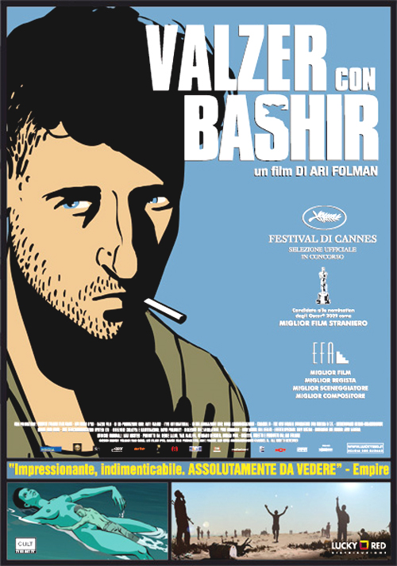

Proiezione
speciale
per studenti

APERTA AL
PUBBLICO

ingresso €. 4,00

Al termine dibattito con il dr. Basem Khader :
presidente del M.A.E. (Moderati Arabi Europei)
sopravvissuto alla strage di Sabra e Shatila (1982)

